UNITÉ IV — LES ROYAUMES MALGACHES DU XVE AU XIXE SIÈCLE
Résultat d’apprentissage général : porter un regard sur la réalité sociale à Madagascar en exploitant les traces du passé à partir de sources historiques.
Valeurs à véhiculer : esprit d’analyse, identité culturelle malgache.
Tableau de bord
Séances | Apprentissages | Révision | Examen
4 | 2 | 1 | 1

SÉANCE 1 / 4 — LA SITUATION GÉOGRAPHIQUE DES ROYAUMES MALGACHES
FICHE DE PRÉPARATION
Discipline : Histoire  Thématique : Les royaumes malgaches du XVᵉ au XIXᵉ siècle  Thème : Localiser les royaumes sur la carte de Madagascar  Titre : La situation géographique des royaumes malgaches  Objectif spécifique : À la fin de la séance, l’apprenant est capable de situer géographiquement les royaumes malgaches du XVᵉ au XIXᵉ siècle.  Documentation : Programme d’études T8 (MEN) ; manuel J-Learn Histoire T8  Support et matériel : Carte de Madagascar, tableau des royaumes, documents | Date : _______________  Classe : T8  Séance n° : 1 / 4

Étapes | Déroulement de la leçon |  | Technique et stratégie | Support et matériel | Observation
 | Enseignant | Apprenants
I. Révision | Qu’est-ce que la convention de Zanzibar et quelle est sa conséquence pour Madagascar ? | R.A. : L’accord de 1890 par lequel le Royaume-Uni reconnaît Madagascar à la France contre Zanzibar ; l’île perd son allié britannique. | Questions-réponses | Tableau, ardoises | Acquis à consolider
II. NOUVELLE LEÇON | Annonce : « Aujourd’hui, nous allons apprendre à situer géographiquement les royaumes malgaches du XVᵉ au XIXᵉ siècle. » | Écoutent. | Présentation guidée | Tableau
1. Mise en situation | Regarde une carte de Madagascar : Antakarana au nord, Sakalava à l’ouest, Antemoro au sud-est, Merina sur les Hautes Terres… Ces noms que portent encore les régions et les communautés d’aujourd’hui sont ceux des royaumes qui, du XVᵉ au XIXᵉ siècle, se partageaient la Grande Île. D’où viennent-ils, et où se situaient-ils exactement ? | Écoutent, observent et proposent des réponses. | Situation-problème | Illustration, tableau | Participation
2. Présentation | Présente le titre « La situation géographique des royaumes malgaches » et l’objectif de la séance. | Écoutent. | Explication brève | Tableau
3. Développement | Développe la leçon partie par partie : Une île immense et cloisonnée ; Le tour de l’île, royaume par royaume ; Deux dynasties dominent la mémoire. | Écoutent, répondent aux questions et notent les mots-clés. | Exposé interactif, questions-réponses | Tableau, frises, cartes | Attention, participation
4. Étude de document | Fait lire le document « Un voyageur traverse l’île jusqu’en Imerina » (d’après Nicolas Mayeur, Voyage au pays d’Ancove (1777) — extrait adapté), puis pose les questions. | Lisent le document, répondent aux questions et critiquent la source. | Observation dirigée, travail en binômes | Document imprimé | Esprit critique
5. Synthèse | Donc, Royaumes par région : Nord (Antakarana), Nord-Ouest et Ouest (sakalava : Boina, Menabe), Sud (Androy, Mahafaly), Sud-Est (Antemoro, Antanosy), Est (Betsimisaraka), Hautes Terres (Imerina, Betsileo). Dynasties célèbres : Nord-Ouest et Imerina. | Écoutent et reformulent la règle. | Synthèse guidée | Cahier, tableau | Trace écrite
6. Application | Associe chaque royaume à sa région : a) Antakarana ; b) Menabe ; d) Antemoro ; e) Betsimisaraka. La carte. a) Quels royaumes occupent les Hautes Terres ? b) Où règnent les dynasties sakalava ? d) Quels royaumes vivent dans le Sud aride ? e) Quelles sont les deux dynasties les plus célèbres ? | a) le Nord ; b) l’Ouest ; d) le Sud-Est ; e) l’Est. a) l’Imerina et le Betsileo ; b) à l’Ouest et au Nord-Ouest (Menabe, Boina) ; d) l’Androy et le pays mahafaly ; e) celles du Nord-Ouest (sakalava) et de l’Imerina. | Travail individuel puis correction collective | Cahier, ardoises | Remédiation
III. Évaluation | Résous sans modèle : Associe chaque royaume à sa région : a) Antakarana ; b) Menabe ; d) Antemoro ; e) Betsimisaraka. Puis justifie l’une de tes réponses. | a) le Nord ; b) l’Ouest ; d) le Sud-Est ; e) l’Est. La justification s’appuie sur la règle de la leçon. | Travail individuel | Feuille, cahier | Maîtrise de l’objectif

LA SITUATION GÉOGRAPHIQUE DES ROYAUMES MALGACHES
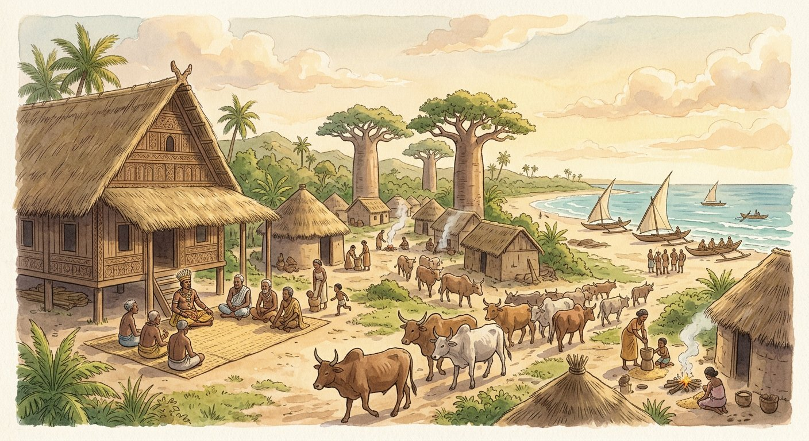
Chaque grande région naturelle de l’île porte un royaume : la carte politique épouse la carte du relief.
1. Une île immense et cloisonnée
Pourquoi tant de royaumes ? La géographie de l’île y est pour beaucoup : immense — presque 1 600 km du nord au sud —, cloisonnée par les falaises de l’escarpement oriental, les fleuves de l’ouest et les étendues arides du sud, Madagascar a vu ses communautés se développer longtemps chacune de son côté.
2. Le tour de l’île, royaume par royaume
Faisons le tour de la carte :
• au nord, le royaume antakarana contrôle la pointe de l’île et ses baies ;
• à l’ouest et au nord-ouest, les puissants royaumes sakalava — le Menabe au centre-ouest, le Boina au nord-ouest — fondés par des dynasties venues du sud-ouest ; leurs souverains règnent sur d’immenses pâturages à zébus et sur les ports qui commercent avec les boutres arabes et les navires européens ;
• au sud, l’Androy et le pays mahafaly vivent de l’élevage dans un milieu sec ;
• au sud-est, les Antemoro — héritiers d’ancêtres venus par l’océan Indien et détenteurs des sorabe, manuscrits en caractères arabes — et les Antanosy ;
• sur la côte est, les Betsimisaraka forment au XVIIIᵉ siècle une confédération qui unifie les peuples du littoral ;
• sur les Hautes Terres centrales, le Betsileo au sud et l’Imerina au nord, autour d’Antananarivo.
3. Deux dynasties dominent la mémoire
Une dynastie est une famille régnante qui se transmet le pouvoir. Deux d’entre elles dominent la mémoire historique : celle du Nord-Ouest sakalava et celle de l’Imerina — cette dernière, à la fin du XVIIIᵉ siècle, unifiera son territoire, puis étendra au XIXᵉ son autorité sur la majeure partie de l’île.
Retiens la logique de la carte : chaque région naturelle porte un royaume — mais les frontières, elles, bougeaient sans cesse au gré des alliances, des mariages et des expéditions.
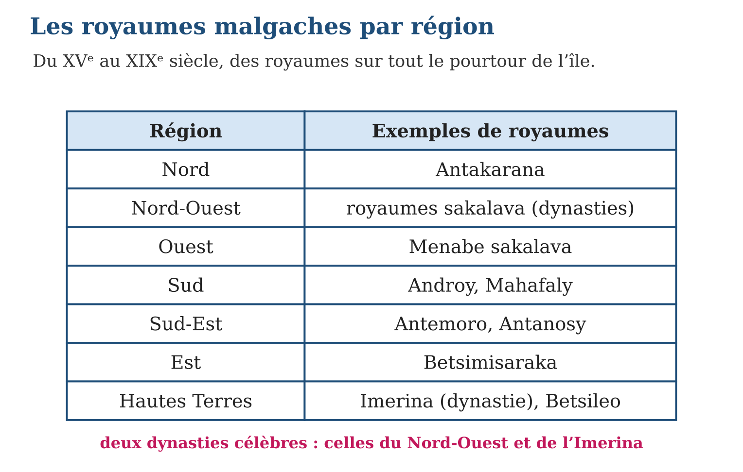

Document à étudier
Un voyageur traverse l’île jusqu’en Imerina — d’après Nicolas Mayeur, Voyage au pays d’Ancove (1777) — extrait adapté
« Parti de la côte orientale, je traversai d’abord le pays des Betsimisaraka, dont les villages bordent les lagunes et les forêts. Après plusieurs jours de marche dans la grande forêt et la montée des falaises, j’atteignis les hauteurs : un pays découvert, frais, couvert de rizières en étages et de villages fortifiés sur les collines. Ce pays, que les gens de la côte nomment Ancove, est gouverné par plusieurs chefs qui se font la guerre ; mais il est si peuplé et si bien cultivé qu’il surpasse en industrie tout ce que j’ai vu sur cette île. On y tisse, on y forge, on y commerce avec un art étonnant. »
1. Quelles régions et quels royaumes le voyageur traverse-t-il successivement ?
2. Relève les obstacles naturels qui séparent la côte des Hautes Terres.
3. Que nous apprend ce témoignage sur l’Imerina avant son unification ?

Réponse 1. La côte est des Betsimisaraka, puis la grande forêt et les falaises, enfin les Hautes Terres de l’« Ancove » — c’est-à-dire l’Imerina.
Réponse 2. La grande forêt orientale et la montée des falaises (l’escarpement) : ce cloisonnement explique que les royaumes se soient développés séparément.
Réponse 3. Que l’Imerina est encore divisé entre plusieurs chefs rivaux (l’unification viendra à la fin du XVIIIᵉ siècle), mais déjà très peuplé, cultivé et actif — tissage, forge, commerce.

Le savais-tu ?
Les noms des royaumes racontent leur histoire ! « Betsimisaraka » signifie « les nombreux qui ne se séparent pas » — le nom même de la confédération fondée vers 1712 par Ratsimilaho sur la côte est. « Menabe » veut dire « le grand rouge », et « Imerina », selon la tradition, « le pays d’où l’on voit loin » — tout un programme pour un royaume des hauteurs !

Petit lexique
Mot | Sens
Dynastie | famille régnante qui se transmet le pouvoir
Confédération | union de plusieurs peuples sous une même autorité
Sorabe | manuscrits antemoro écrits en caractères arabes
Escarpement | grande falaise séparant la côte est des Hautes Terres

EXERCICES
1. Associe chaque royaume à sa région : a) Antakarana ; b) Menabe ; d) Antemoro ; e) Betsimisaraka.
2. La carte. a) Quels royaumes occupent les Hautes Terres ? b) Où règnent les dynasties sakalava ? d) Quels royaumes vivent dans le Sud aride ? e) Quelles sont les deux dynasties les plus célèbres ?
3. Réfléchir. a) Pourquoi l’île compte-t-elle tant de royaumes séparés ? b) Qu’est-ce qu’une dynastie ? d) Quel royaume unifie la côte est au XVIIIᵉ siècle ? e) Quel royaume des Hautes Terres s’étendra sur l’île au XIXᵉ siècle ?
CORRIGÉS
1. a) le Nord ; b) l’Ouest ; d) le Sud-Est ; e) l’Est.
2. a) l’Imerina et le Betsileo ; b) à l’Ouest et au Nord-Ouest (Menabe, Boina) ; d) l’Androy et le pays mahafaly ; e) celles du Nord-Ouest (sakalava) et de l’Imerina.
3. a) l’île est immense et cloisonnée par le relief : les communautés se sont développées séparément ; b) une famille régnante qui se transmet le pouvoir ; d) la confédération betsimisaraka ; e) l’Imerina.

SÉANCE 2 / 4 — L’ORGANISATION DES ROYAUMES MALGACHES
FICHE DE PRÉPARATION
Discipline : Histoire  Thématique : Les royaumes malgaches du XVᵉ au XIXᵉ siècle  Thème : Société, économie et politique des royaumes  Titre : L’organisation des royaumes malgaches  Objectif spécifique : À la fin de la séance, l’apprenant est capable de décrire l’organisation sociale, économique et politique des royaumes malgaches, à travers les exemples merina et sakalava.  Documentation : Programme d’études T8 (MEN) ; manuel J-Learn Histoire T8  Support et matériel : Schéma des castes, documents, extraits de Grandidier | Date : _______________  Classe : T8  Séance n° : 2 / 4

Étapes | Déroulement de la leçon |  | Technique et stratégie | Support et matériel | Observation
 | Enseignant | Apprenants
I. Révision | Cite quatre royaumes malgaches et leur région. | R.A. : Antakarana (Nord), sakalava (Ouest/Nord-Ouest), Antemoro (Sud-Est), Betsimisaraka (Est), Imerina (Hautes Terres) — quatre au choix. | Questions-réponses | Tableau, ardoises | Acquis à consolider
II. NOUVELLE LEÇON | Annonce : « Aujourd’hui, nous allons apprendre à décrire l’organisation sociale, économique et politique des royaumes malgaches, à travers les exemples merina et sakalava. » | Écoutent. | Présentation guidée | Tableau
1. Mise en situation | Dans l’Imerina du XVIIIᵉ siècle, un homme sait dès sa naissance où il se mariera, quel métier il exercera, où il sera enterré : tout dépend de sa caste. Au même moment, sur la côte ouest, le roi sakalava du Boina reçoit les capitaines de navires et vend zébus et captifs contre des fusils. Castes, commerce, pouvoir royal : comment fonctionnaient les royaumes malgaches ? | Écoutent, observent et proposent des réponses. | Situation-problème | Illustration, tableau | Participation
2. Présentation | Présente le titre « L’organisation des royaumes malgaches » et l’objectif de la séance. | Écoutent. | Explication brève | Tableau
3. Développement | Développe la leçon partie par partie : Une société de castes ; Une économie de rizières, de zébus — et de traite ; Le roi au centre de tout. | Écoutent, répondent aux questions et notent les mots-clés. | Exposé interactif, questions-réponses | Tableau, frises, cartes | Attention, participation
4. Étude de document | Fait lire le document « Le pouvoir des rois sakalava » (d’après Alfred et Guillaume Grandidier, Histoire physique, naturelle et politique de Madagascar (fin XIXᵉ siècle) — extrait adapté), puis pose les questions. | Lisent le document, répondent aux questions et critiquent la source. | Observation dirigée, travail en binômes | Document imprimé | Esprit critique
5. Synthèse | Donc, Société : castes — libres (Andriana, Hova) et non-libres (andevo), appellations variables selon les régions. Économie : agriculture, élevage, traite des esclaves. Politique : roi central, expéditions militaires ; exemples merina et sakalava ; source : Grandidier. | Écoutent et reformulent la règle. | Synthèse guidée | Cahier, tableau | Trace écrite
6. Application | La société. a) Nomme les deux castes libres chez les Merina. b) Comment appelle-t-on les non-libres ? d) Les noms de castes sont-ils identiques partout ? e) Peut-on changer de caste ? L’économie. a) Cite les deux activités vivrières. b) Avec qui se fait la traite des esclaves ? d) Que reçoivent les royaumes en échange des captifs ? e) Pourquoi la traite alimente-t-elle les guerres ? | a) les Andriana (nobles) et les Hova (hommes libres) ; b) les andevo ; d) non : les appellations varient selon les régions (ex. : ampanjaka chez les Sakalava) ; e) non : la caste est héréditaire. a) l’agriculture (riz) et l’élevage (zébus) ; b) avec les marchands arabes et européens ; d) fusils, poudre, piastres, étoffes ; e) parce qu’il faut des expéditions pour capturer de nouveaux esclaves à vendre. | Travail individuel puis correction collective | Cahier, ardoises | Remédiation
III. Évaluation | Résous sans modèle : La société. a) Nomme les deux castes libres chez les Merina. b) Comment appelle-t-on les non-libres ? d) Les noms de castes sont-ils identiques partout ? e) Peut-on changer de caste ? Puis justifie l’une de tes réponses. | a) les Andriana (nobles) et les Hova (hommes libres) ; b) les andevo ; d) non : les appellations varient selon les régions (ex. : ampanjaka chez les Sakalava) ; e) non : la caste est héréditaire. La justification s’appuie sur la règle de la leçon. | Travail individuel | Feuille, cahier | Maîtrise de l’objectif

L’ORGANISATION DES ROYAUMES MALGACHES
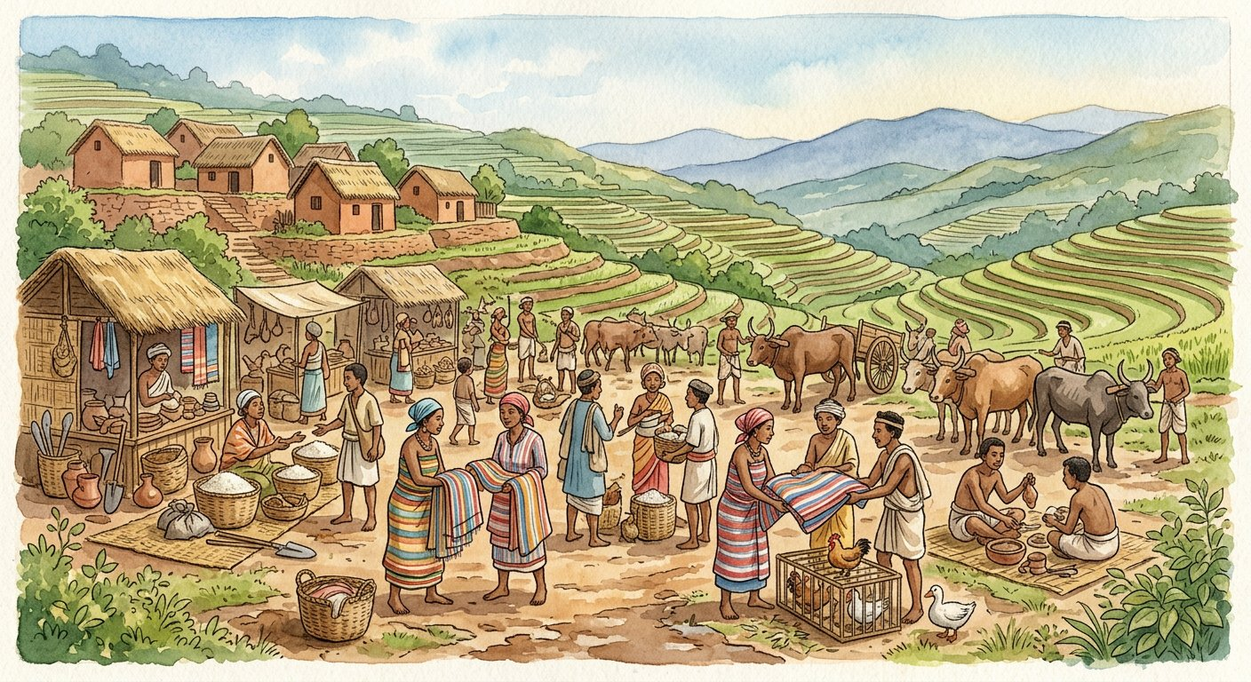
Castes, rizières, zébus et kabary : les trois piliers — société, économie, pouvoir royal.
1. Une société de castes
La caste est un groupe héréditaire : on y naît, on s’y marie, on ne la quitte pas. Chez les Merina : les Andriana, nobles apparentés au souverain, répartis en sous-groupes avec leurs privilèges ; les Hova, hommes libres, cultivateurs, artisans, commerçants — la masse de la population ; et les andevo, non-libres, attachés au service des deux premiers groupes. Les autres royaumes ont la même architecture sous d’autres noms : chez les Sakalava, les nobles sont les ampanjaka, et les hommes libres ont leurs propres appellations régionales.
2. Une économie de rizières, de zébus — et de traite
Partout, l’agriculture — riz des Hautes Terres et des vallées de l’est, cultures sèches du sud — et l’élevage du zébu, richesse, monnaie et offrande à la fois.
Mais les royaumes côtiers, puis l’Imerina, s’enrichissent aussi de la traite des esclaves : des captifs de guerre sont vendus aux marchands arabes et européens contre fusils, poudre, piastres et étoffes — commerce tragique qui alimente les guerres, car il faut des expéditions pour « produire » des captifs.
3. Le roi au centre de tout
Le roi est maître de la terre, juge suprême, chef religieux lié aux ancêtres royaux ; les grandes décisions s’annoncent au peuple assemblé — le kabary. Sa puissance se mesure à ses expéditions militaires : les rois sakalava du Menabe puis du Boina soumettent l’ouest au XVIIᵉ siècle ; les rois merina, au tournant du XIXᵉ, unifient les Hautes Terres.
Nos connaissances viennent des traditions orales et des récits des voyageurs — dont l’œuvre monumentale d’Alfred Grandidier, qui décrivit l’île et ses sociétés au XIXᵉ siècle.
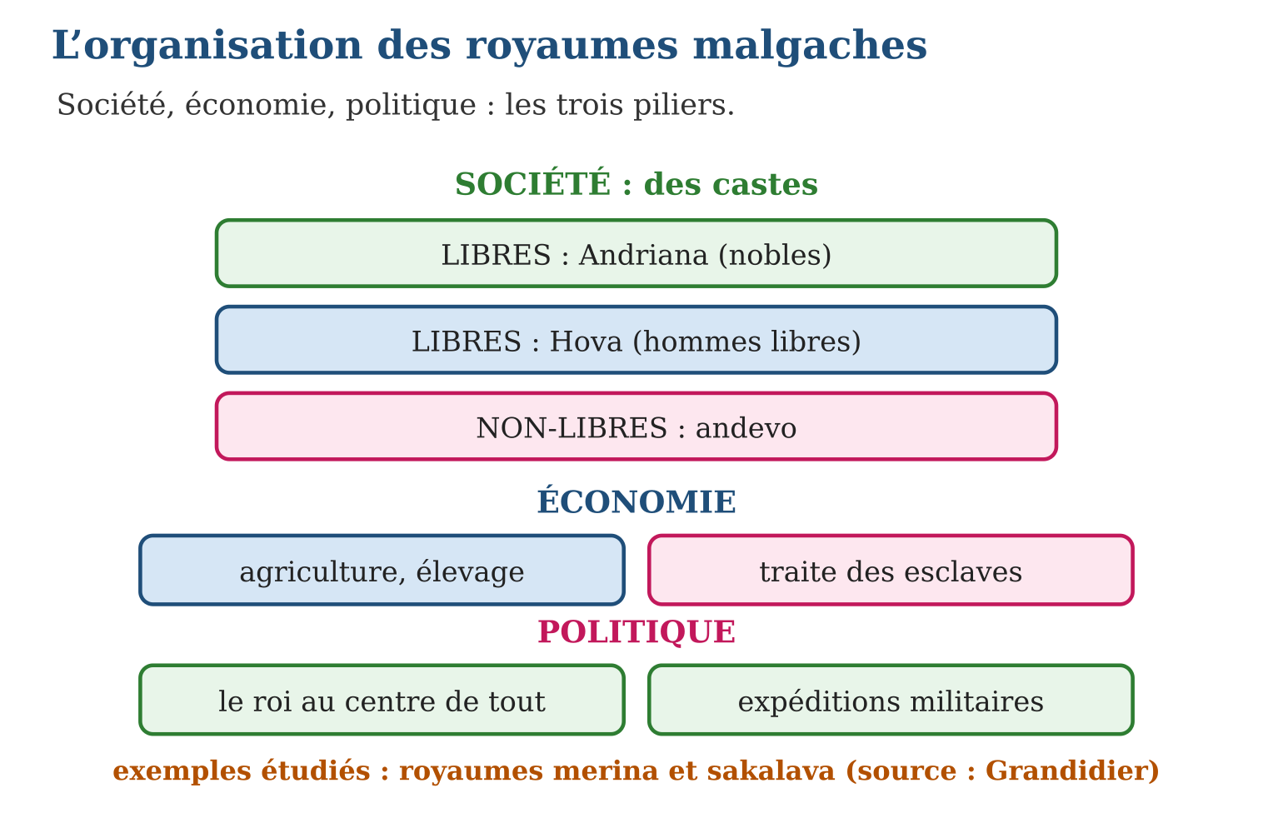

Document à étudier
Le pouvoir des rois sakalava — d’après Alfred et Guillaume Grandidier, Histoire physique, naturelle et politique de Madagascar (fin XIXᵉ siècle) — extrait adapté
« Chez les Sakalava, le souverain, que l’on nomme ampanjaka, est l’objet d’un profond respect : il descend des rois fondateurs, dont les reliques sont pieusement conservées et honorées. Nul ne possède la terre que par lui ; nul procès important ne se juge sans lui. Sa richesse se compte en troupeaux de bœufs, et sa puissance au nombre de ses guerriers. Les rois du Boina tiraient en outre de grands profits du commerce avec les navires : ils fournissaient des bœufs et des esclaves, et recevaient en retour des fusils, de la poudre et des piastres, qui accroissaient encore leur autorité. »
1. Relève les trois fondements du pouvoir de l’ampanjaka.
2. Comment le commerce avec les navires renforce-t-il la puissance royale ?
3. Ce texte d’un savant européen suffit-il à l’historien ? Justifie.

Réponse 1. Le fondement religieux (descendance des rois fondateurs, reliques honorées), le fondement économique (maître de la terre, troupeaux), le fondement politique et judiciaire (juge des procès, chef des guerriers).
Réponse 2. Les fusils et la poudre reçus contre bœufs et captifs arment ses guerriers : le roi peut lancer de nouvelles expéditions — le commerce nourrit la force militaire, qui nourrit le commerce.
Réponse 3. Non : c’est un regard extérieur, à croiser avec les traditions orales malgaches et les autres témoignages — c’est la règle du métier d’historien.

Le savais-tu ?
Alfred Grandidier a consacré sa vie entière à Madagascar : arrivé en 1865, il parcourt l’île pendant des années, relève cartes, langues, coutumes et traditions royales, puis publie avec son fils Guillaume une « Histoire physique, naturelle et politique de Madagascar » en… 39 volumes ! Cette somme reste une source majeure — à croiser, comme toujours, avec les traditions orales malgaches.

Petit lexique
Mot | Sens
Caste | groupe social héréditaire que l’on ne peut quitter
Ampanjaka | souverain, noble régnant chez les Sakalava
Traite | commerce d’êtres humains réduits en esclavage
Kabary | discours solennel du souverain devant le peuple assemblé

EXERCICES
1. La société. a) Nomme les deux castes libres chez les Merina. b) Comment appelle-t-on les non-libres ? d) Les noms de castes sont-ils identiques partout ? e) Peut-on changer de caste ?
2. L’économie. a) Cite les deux activités vivrières. b) Avec qui se fait la traite des esclaves ? d) Que reçoivent les royaumes en échange des captifs ? e) Pourquoi la traite alimente-t-elle les guerres ?
3. La politique. a) Quelle est la place du roi dans le royaume ? b) À quoi servent les expéditions militaires ? d) Cite les deux exemples de royaumes étudiés. e) Qui est Grandidier ?
CORRIGÉS
1. a) les Andriana (nobles) et les Hova (hommes libres) ; b) les andevo ; d) non : les appellations varient selon les régions (ex. : ampanjaka chez les Sakalava) ; e) non : la caste est héréditaire.
2. a) l’agriculture (riz) et l’élevage (zébus) ; b) avec les marchands arabes et européens ; d) fusils, poudre, piastres, étoffes ; e) parce qu’il faut des expéditions pour capturer de nouveaux esclaves à vendre.
3. a) il est au centre de tout : maître de la terre, juge, chef religieux lié aux ancêtres ; b) à étendre le royaume et à capturer du bétail et des prisonniers ; d) les royaumes merina et sakalava ; e) un savant français du XIXᵉ siècle dont l’œuvre décrit l’île et ses sociétés — une source majeure.

SÉANCE 3 / 4 — RÉVISION DE L’UNITÉ IV
Tableau de synthèse
Notion | À savoir | À savoir faire
Royaumes du Nord et de l’Est | Antakarana (Nord), confédération betsimisaraka (Est, XVIIIᵉ s.) | Situer sur la carte
Royaumes sakalava | Menabe (Ouest), Boina (Nord-Ouest) ; dynasties célèbres | Situer et nommer la dynastie
Sud et Sud-Est | Androy, Mahafaly (Sud) ; Antemoro, Antanosy (Sud-Est, sorabe) | Associer royaume et région
Hautes Terres | Imerina (dynastie célèbre) et Betsileo | Situer et retenir la dynastie
Société | Castes : libres (Andriana, Hova) / non-libres (andevo) ; appellations régionales | Décrire la hiérarchie sociale
Économie et politique | Agriculture-élevage + traite ; roi central, expéditions (Merina, Sakalava ; Grandidier) | Expliquer le fonctionnement des royaumes
Questions de révision
1. Place six royaumes sur la carte de Madagascar (un par région).
2. Quelles sont les deux dynasties les plus célèbres, et où règnent-elles ?
3. Présente les trois castes de la société merina.
4. Décris l’économie des royaumes : activités vivrières et traite.
5. Montre que le roi est au centre du royaume, avec un exemple d’expédition.
Réponses attendues
1. Antakarana (Nord), Boina (Nord-Ouest), Menabe (Ouest), Androy/Mahafaly (Sud), Antemoro (Sud-Est), Betsimisaraka (Est), Imerina/Betsileo (Hautes Terres).
2. La dynastie sakalava du Nord-Ouest et la dynastie merina de l’Imerina.
3. Libres : Andriana (nobles) et Hova (hommes libres) ; non-libres : andevo — groupes héréditaires, appellations variables selon les régions.
4. Agriculture (riz) et élevage (zébus) partout ; traite des esclaves avec les marchands arabes et européens contre fusils, poudre et piastres.
5. Le roi est maître de la terre, juge et chef religieux ; il mène des expéditions — ex. : les rois sakalava soumettent l’ouest au XVIIᵉ siècle, les rois merina unifient les Hautes Terres vers 1800.

SÉANCE 4 / 4 — SUJET D’EXAMEN — UNITÉ IV
Barème : 20 points. Rédige des réponses complètes, justifiées et bien organisées.
Exercice 1 — 4 points. Questions de cours. a) Qu’est-ce qu’une dynastie ? b) Qu’est-ce qu’une caste ? d) Cite les castes libres merina. e) Qui décrit les sociétés malgaches au XIXᵉ siècle ?
Exercice 2 — 4 points. La carte des royaumes. a) Associe : Antakarana, Menabe, Antemoro, Imerina à leur région. b) Quel royaume unifie la côte est ? d) Où règnent les dynasties les plus célèbres ? e) Pourquoi l’île compte-t-elle tant de royaumes ?
Exercice 3 — 4 points. La société. a) Classe : Hova, andevo, Andriana du plus noble au non-libre. b) Les appellations sont-elles les mêmes partout ? d) Peut-on changer de caste ? e) Quand l’esclavage a-t-il été aboli à Madagascar ?
Exercice 4 — 4 points. L’économie. a) Cite les deux activités vivrières. b) Décris le circuit de la traite (captifs contre quoi ?). d) Pourquoi la traite nourrit-elle les guerres ? e) Quels royaumes s’enrichissent les premiers du commerce ?
Exercice 5 — 4 points. La politique. a) Cite trois rôles du roi. b) À quoi servent les expéditions militaires ? d) Donne un exemple sakalava et un exemple merina. e) Quelles sont nos sources sur ces royaumes ?
CORRIGÉ ET BARÈME
Exercice 1. a) une famille régnante qui se transmet le pouvoir ; b) un groupe social héréditaire qu’on ne peut pas quitter ; d) les Andriana et les Hova ; e) Alfred Grandidier (avec les traditions orales). Un point par item.
Exercice 2. a) Antakarana : Nord ; Menabe : Ouest ; Antemoro : Sud-Est ; Imerina : Hautes Terres ; b) la confédération betsimisaraka ; d) au Nord-Ouest (sakalava) et en Imerina ; e) l’île est vaste et cloisonnée : les communautés se sont développées séparément. Un point par item.
Exercice 3. a) Andriana, Hova, andevo ; b) non : elles varient selon les régions ; d) non : la caste est héréditaire ; e) en 1896. Un point par item.
Exercice 4. a) agriculture (riz) et élevage (zébus) ; b) captifs vendus contre fusils, poudre, piastres, étoffes ; d) il faut des expéditions pour capturer de nouveaux esclaves ; e) les royaumes côtiers (sakalava, betsimisaraka). Un point par item.
Exercice 5. a) maître de la terre, juge suprême, chef religieux (kabary pour les grandes décisions) ; b) étendre le royaume, ramener bétail et captifs ; d) sakalava : conquête de l’ouest (Menabe, Boina) ; merina : unification des Hautes Terres ; e) les traditions orales et les récits des voyageurs comme Grandidier. Un point par item.

